GRILLE D’OBSERVATION DE SEANCE
Le matériel et les documents
Organisation de la classe
Affichage
Préparation matérielle
Choix, lisibilité, qualité
Nature et statut des documents
Traces écrites
Documents du maître

Objectifs de la séance
Clairement définis ?
Qu’attend-on dans le domaine de la langue ?
Conformes aux programmes 2015-2018 ?
La séance est-elle adaptée au niveau de la classe ?
Les objectifs ont-ils été atteints ?

Déroulement de la séance
Présentation de la situation, lien avec les acquis
Consigne, clarté, reprise …
Modalités de travail
Progression dans la démarche
Prise d‘indices et remédiation
Synthèse des connaissances
Evaluation/prolongement
Alternance des temps
Place de l’écrit, de l’oral
Cohérence et clarté du temps

Attitude et rôle du maître
Tenue, attitude, geste, voix
Elocution, registre de langue
Maîtrise des contenus
Adaptabilité
Attention aux consignes
Dynamise l’échange
Prend en compte l’hétérogénéité
Gestion du groupe

Attitude et rôle des élèves
Activité/passivité
Participation, écoute, intérêt
Respect des autres
Echanges entre élèves
Echanges avec le maître

Bilan
Les objectifs ont-ils été atteints ?
Qu’ont-ils appris ?
Ont-ils tous appris ?
Quelle suite à donner à ce décalage ?
Entretien
Engagement professionnel
Esprit d’analyse, capacité à l’autocritique
Observation des enfants, repérage des difficultés
Argumentation, justification
Réajustement, propositions

Heure | Eléments positifs | Eléments négatifs | Ce qu’on aura à en dire
Du côté des élèves
Du côté du maître
Du côté des savoirs

Les postures dans le modèle de D. BUCHETON ( le multi agenda )
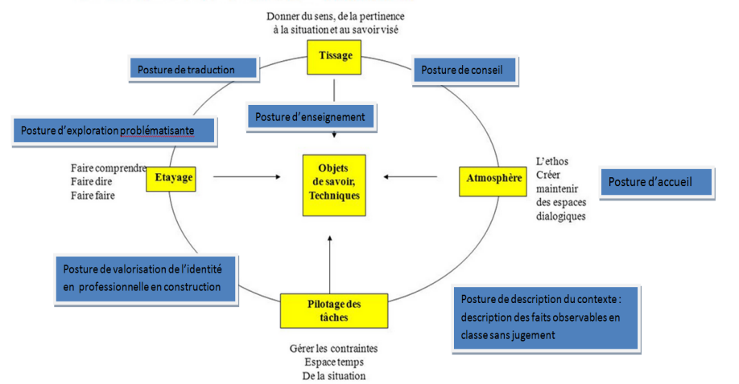
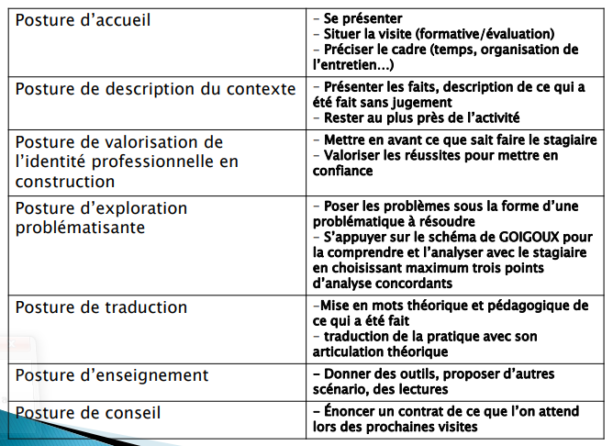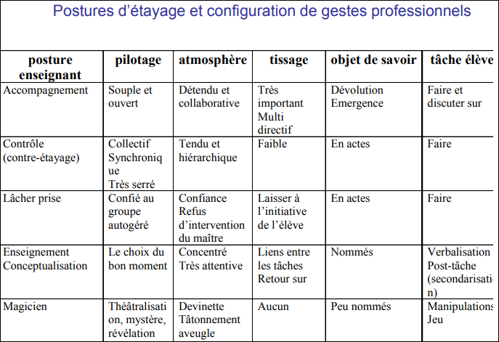

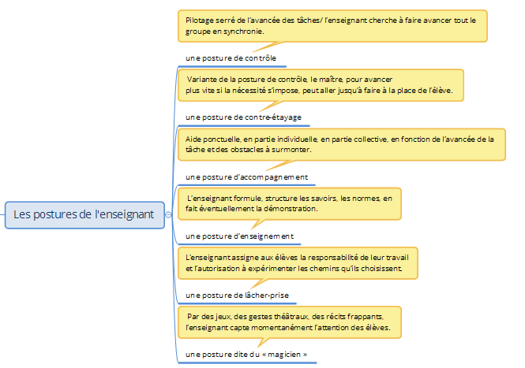
(Extrait de carte mentale : PEPIN Médéric)

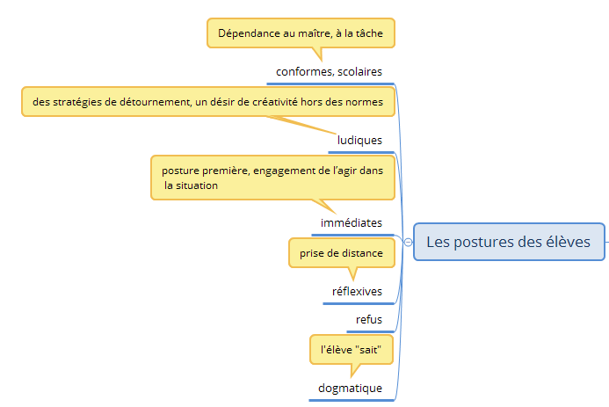
(Extrait de carte mentale : PEPIN Médéric)

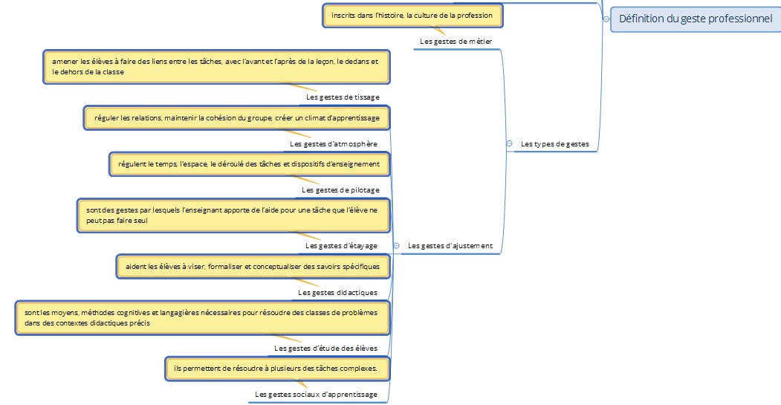
(Extrait de carte mentale : PEPIN Médéric)

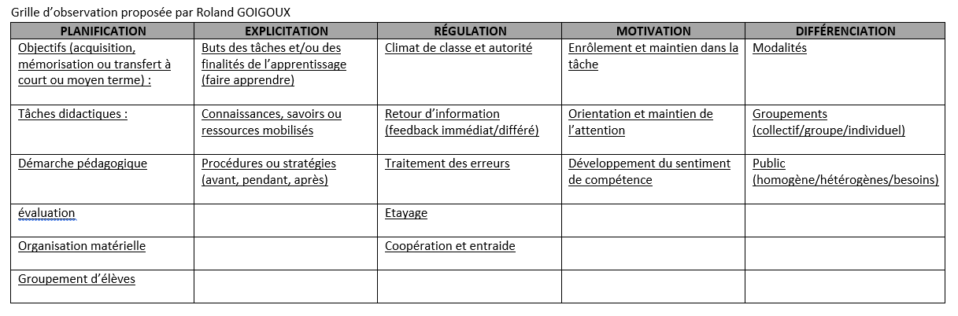
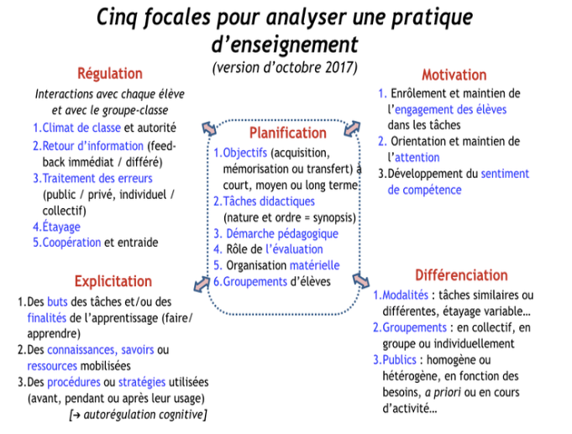
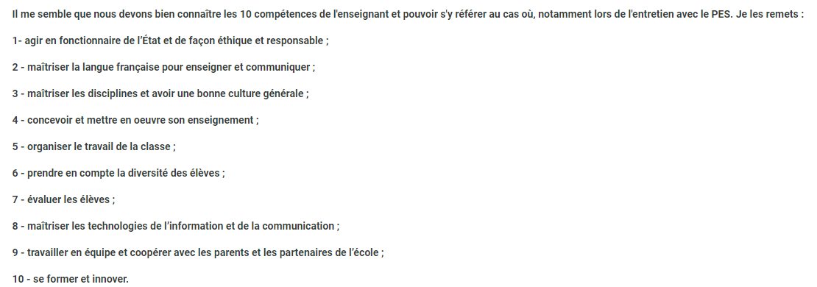
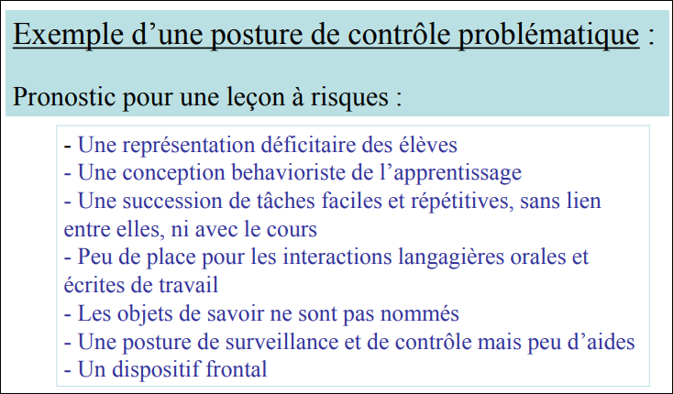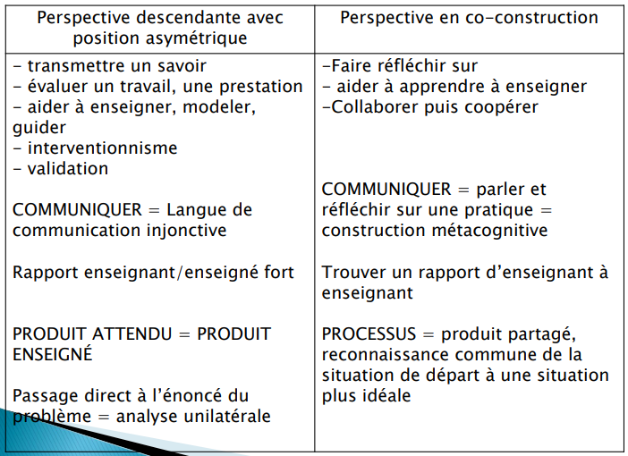
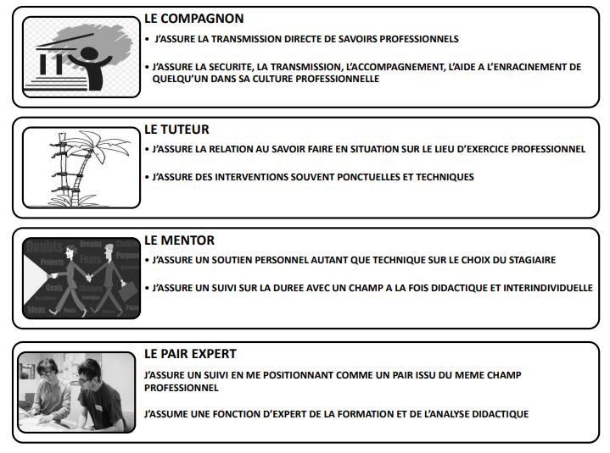
Déroulement de l’entretien

- Accueil
- S’asseoir à côté du stagiaire (et non en face)
- Demander au stagiaire de décrire sa séance
- Valoriser ses réussites
- Entretien (demander au PES de prendre des notes) : analyse, articulation théorie-pratique, interaction avec le PES, régulation métacognitive.
- Conseiller (prévoir éventuellement des documents références)
- Contractualiser
Pensum pour l’entretien
-  Accueil
- 
-  « Raconter sa séance »
- Aspects positifs de la séance
5,6,7)  analyse, conseil et contractualisation.
8) Reformulation par le PES de la synthèse de l’entretien
9)  Remercier le PES
- Faire reprendre les points essentiels par le stagiaire
- Remercier le stagiaire de son accueil
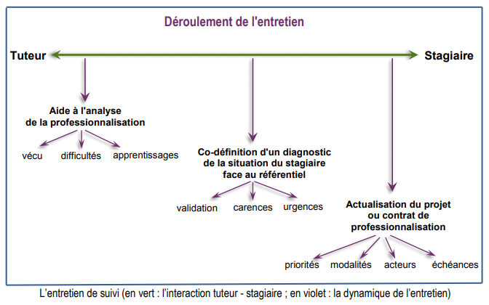

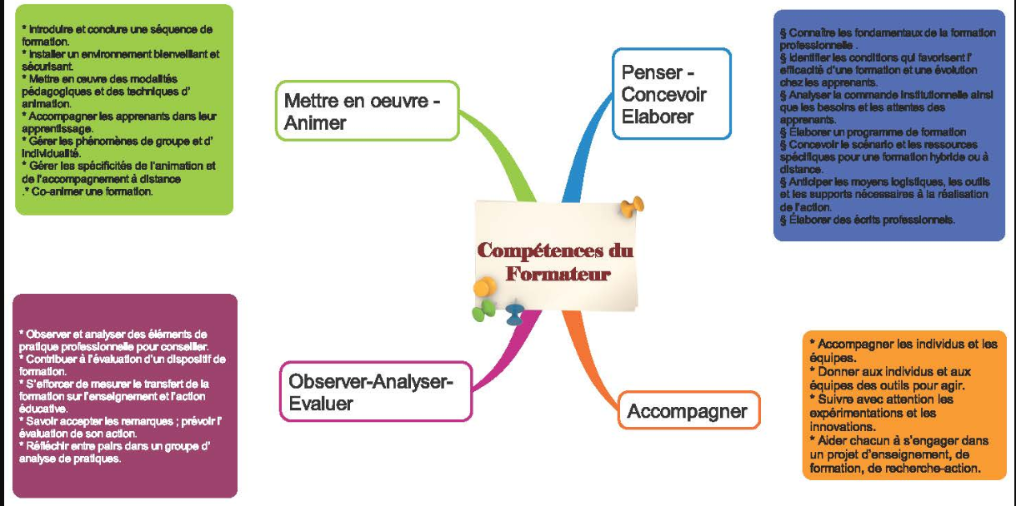

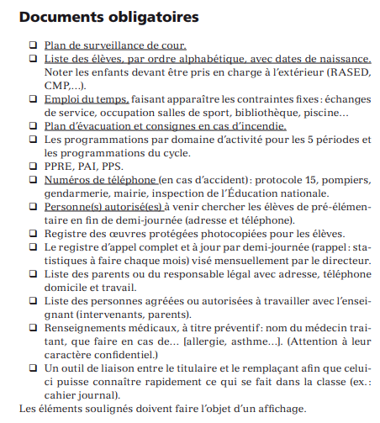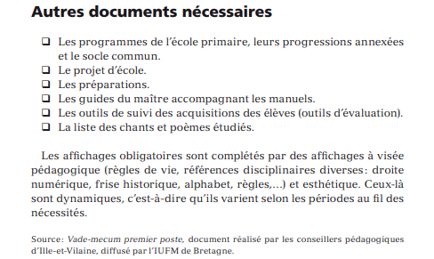

Le vocabulaire du formateur
Une compétence : c’est l'aptitude à mobiliser ses ressources (connaissances, capacités, attitudes) pour accomplir une tâche ou faire face à une situation complexe ou inédite.
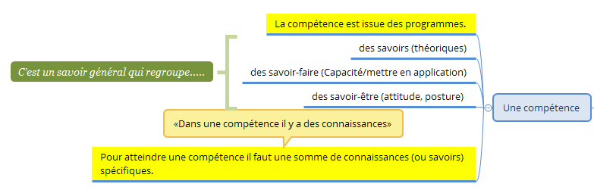
Objectif spécifique d’une séance
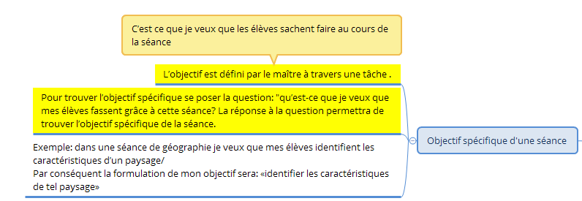
Zone proximale de développement : D'après Vigotsky, c'est la zone qui est propre à chaque individu et qui correspond au niveau de connaissance et de maturité atteint par une personne donnée.
La didactique : c'est l'étude d'une discipline donnée (exemple : didactique des mathématiques) et des savoirs qu'elle renferme (on parle alors de "savoirs savants").
La pédagogie : c’est l’ensemble de méthodes permettant de guider un élève dans ses apprentissages. La pédagogie s'intéresse tout particulièrement à l'apprenant et à la manière dont il va apprendre.

Métacognition : c’est la capacité à apprendre à apprendre.
La syntaxe : c’est la façon dont les mots se combinent pour former des phrases ou des énoncés dans une langue.
Les évaluations
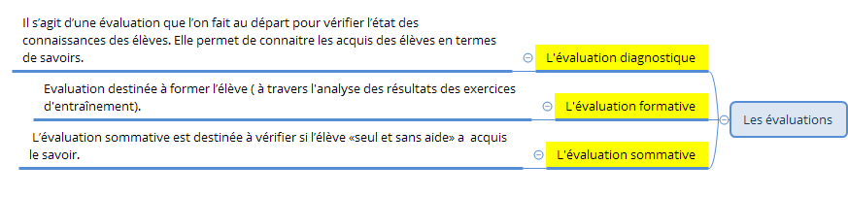
Les programmations
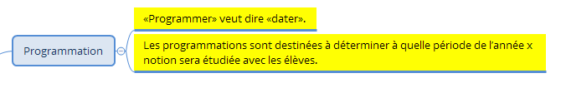

Les progressions
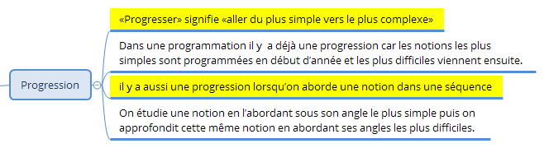
Les phases d’une séance :
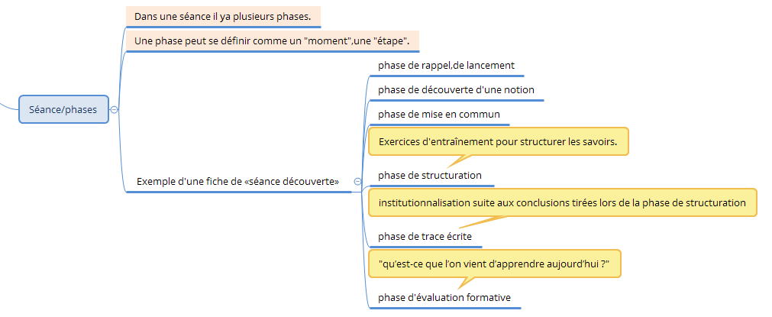

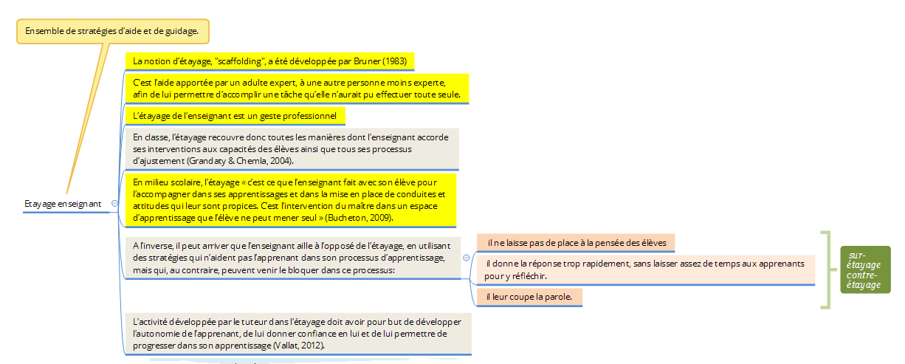
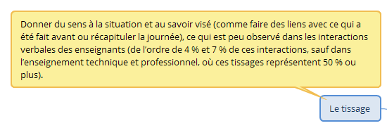

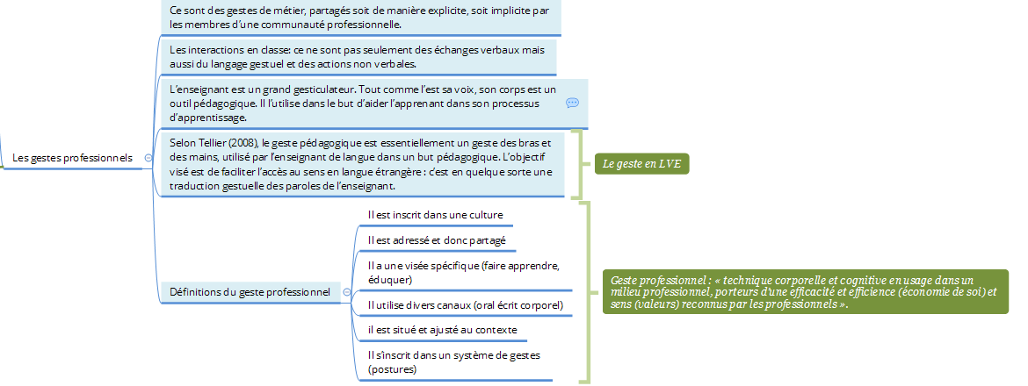

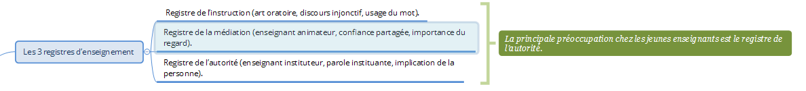

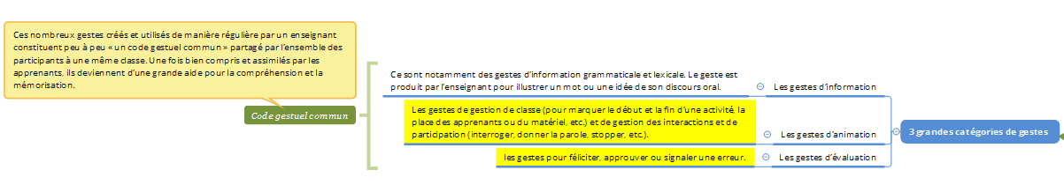

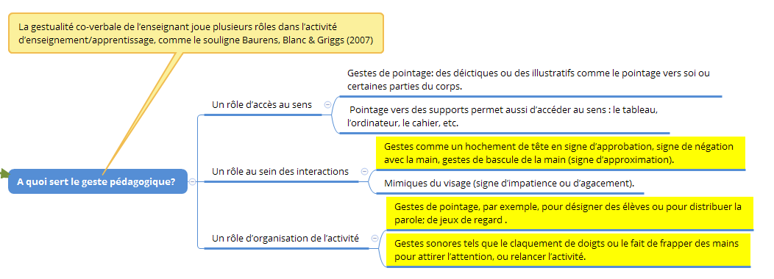
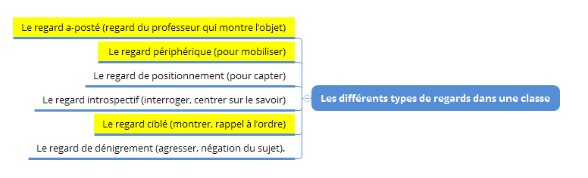
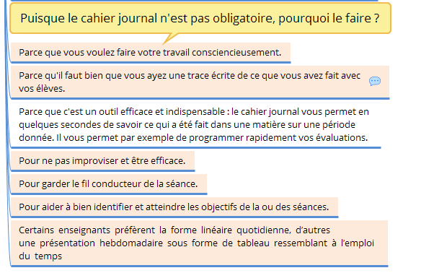

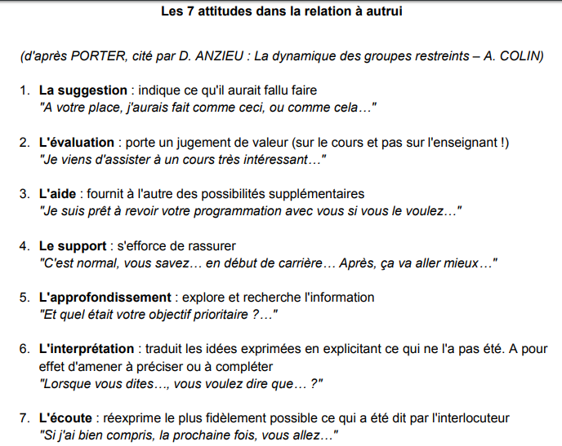

J.L. Lamaurelle, L'accompagnement professionnel des jeunes enseignants, Hachette Education 2010, pages 157 à 159.
Programmes consolidés de 2018 (cycles 2 et 3) : français, mathématiques et EMC.

